פעילות מתוקשבת – אלקטרושליליות וקוטביות הקשר
- דפי עבודה לתלמידים המלווים את הפעילות
עבודה מתוקשבת – אלקטרושליליות וקוטביות הקשר
- כנסו ליישומון בשם "קוטביות מולקולרית" בנושא אלקטרושליליות להורדת היישומון והרצתו על המחשב לחצו כאן
אם אינכם מצליחים להעלות את היישומון עליכם להתקין תוכנת javaweb לחצו כאן והתקינו לפי ההוראות.
- כעת תפתח לפניכם ההדמיה.
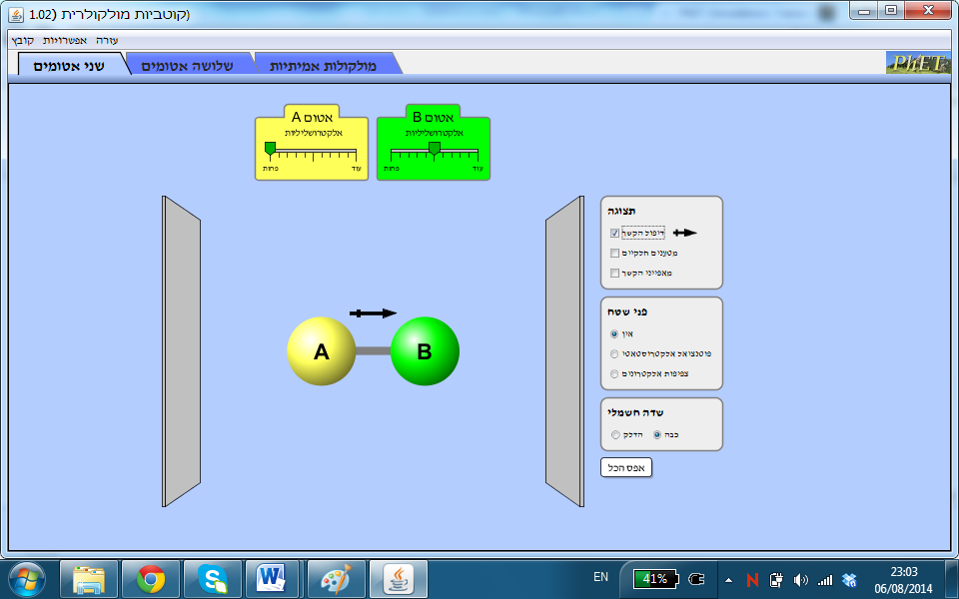
- בצעו את הפעולות הבאות:
- היכנסו לחלונית "שני אטומים".
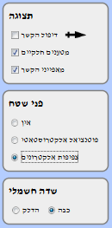
הבחלונית "תצוגה" בחרו "מטענים חלקיים " ו"מאפייני הקשר"
כדי לקבוע את אופי הקשר
- בחלונית "פני השטח" בחרו "צפיפות אלקטרונים".
- בחלונית "שדה חשמלי" סמנו "כבה"
- כוונו את ערך האלקטרושליליות של A למרכז כך שערך האלקטרושליליות של A ו - B זהים.

ענו על השאלות הבאות:
- תארו את צפיפות האלקטרונים סביב האטומים.
- מהו סוג הקשר שהתקבל? (קוולנטי קוטבי וקוולנטי טהור).
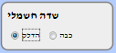
- ציינו מהו סוג המטען על גבי כל חלקיק –אם קיים (מטען חלקי חיובי/מטען חלקי שלילי).
- הדליקו את השדה החשמלי.
כבו את השדה להמשך הפעילות.
ד. כוונו את ערך האלקטרושליליות של אטום A על הערך המקסימלי, והעבירו את ערכו של האלקטרושליליות של B למרכז. וענו על השאלות מסעיף ג' 1-4
ה. כוונו את ערך האלקטרושליליות של אטום B על הערך המקסימלי, והעבירו את ערכו של האלקטרושליליות של A למרכז. וענו על השאלות מסעיף ג' 1-4

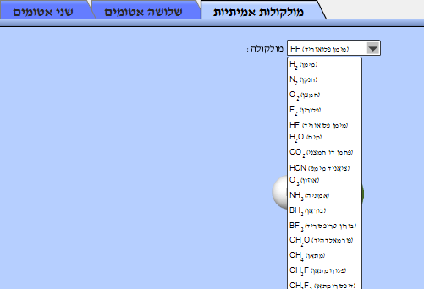
ו. בחרו בחלונית "מולקולות אמיתיות", עברו בין המולקולות הרשומות בטבלה הבאה והשלימו את הטבלה הנתונה בהמשך הדף.

בחרו את המולקולות הבאות: H_{2,} HF, H₂O
וענו על שאלות מסעיף ג' 1-3.

ז. מהו הקשר בין צפיפות אלקטרונים וסוג המטען החלקי?
ח. ניתן לצפות בסימולציה נוספת אשר מסבירה את תלות סוג הקשר באלקטרושליליות.
http://goo.gl/nSjP4J

עבודה נעימה!

